Všeobecné obchodní podmínky používání Profilu EVEZA

uzavřené mezi Provozovatel a Zadavatelem
1. Identifikační údaje Provozovatel
Název:
IČ: 63469511
DIČ: CZ63469511
Zapiš v OR: Obchodní rejstřík vedený u Krajského soudu v Brně oddíl B, vložka 6207.
Osoba oprávněná jednat
jménem provozovatele: David Vítek, předseda představenstva
Bankovní spojení: UniCredit Bank Czech Republic, a. s., Na Příkopě 858/20, 111 21 Praha 1
Cislo učtu: 2104434590/2700 ' ‘
Swift kód: BACXCZPP
^{IBAN:} CZ0527000000002104434590
Uživatelské podpora: HELPDESK - Telefon: 570 575 500, E-mail: helpdesk@eVeza.cz.
v pracovních dnech 8:0'0-17:00h
NWT a.s., se sídlem nám. Míru 1217, 768 24 Hulín, Česká republika

Zadavatel
Krajská nemocnice T. Bati, a. s.
Havlíčkovonábřeží 600, 762 75 Zlin IČ: 27661989, DIČ: CZ27661989
bankovní spojení: Česká spořitelna, a. s., Budějovická 1912, Praha 4 č ú 3482762/0800 JBAN CZ0308000000000003482762, SWIFT GIBACZPX ~ ’
zapsána v obchodním rejstříku u Krajského soudu v Brně oddíl B., vložka 4437 dne 13 10 2005 zastupující Ing. Pavel Calábek, předseda představenstva a MUDr. Marcel Guřan, Ph.D.,’člen představenstva
!
2. Definice pojmů
- Profil EVEZA (dále jen „PE“) je internetová SW aplikace, která umožňuje splnění uveřejňovacích povinností prostřednictvím profilu zadavatele dle zákona o veřejných zakázkách č. 137/2006 Sb. v aktuálním znění.
Profil EVEZA splňuje v rozsahu své certifikace požadavky vyhlášky č. 9/2011 Sb., literou se stanoví podrobnější podmínky týkající se elektronických nástrojů a úkonů učiněných elektronicky při zadávání veřejných zakázek a podrobnosti týkající se certifikátu shody.
- Tyto Všeobecné obchodní podmínky (dále jen „VOP ) stanovují práva a povinnosti Piovozovatele a Zadavatele, při používání funkcionalit PE.
- Zadavatelem, je libovolný subjekt, který založil na PE vlastní účet za účelem
uveřejňování dokumentů a informací o veřejných zakázkách.
- Dodavatelem je libovolný subjekt, který na PE vyhledává informace o veřejných zakázkách, zpravidla za účelem následného podání nabídky.
- Profil, zadavatele je zadavatelem vytvořený vlastní účet na PE, na které jsou uveřejňovány informace vztahující se k subjektu zadavatele.
- Práva a povinnosti Zadavatele
- Před vytvoření profilu zadavatele, tj. před prvním uveřejněním informací o veřejné zakázce je Zadavatel povinen provést registraci na PE. V registračním formuláři, který je současně žádostí o vytvoření profilu zadavatele na PE je Zadavatel povinen uvést pravdivé údaje. Registraci je nutné potvrdit prostřednictvím odkazu uvedeného v e-mailu.

0-9 -05- 2014
jež bude zaslán na adresu zadanou při registraci.
- Teprve na základě potvrzení registrace je Zadavateli automaticky vytvořen „Profil zadavatele“ ve formě unikátní internetové adresy (dále jen „PZ“) a to ve tvaru www.eveza.cz/profll-zadavatele/jVazev.
- Zadavatel sám zodpovídá za skutečnost, že registraci subjektu na PE provádí kompetentní osoba, provozovatel tyto údaje neověřuje.
- Registrací Zadavatel souhlasí s těmito VOP.
- Před prvním uveřejněním dokumentů na PZ je povinen zadavatel zajistit uveřejnění jeho internetové adresy ve Věstníku veřejných zakázek (www.vestnikverejnychzakazek.cz, dále též „Věstník VZ“; dříve JSVZUS) dle pravidel platných pro Věstník VZ.
- Splnění povinnosti Zadavatele dle předchozího odstavce může Zadavateli zprostředkovat Provozovatel a to na základě vyplněné Žádosti a Plné moci (ke stažení na PE) a poskytnutí informací vyžadovaných k tomuto úkonu ze strany Věstníku VZ. Za zprostředkování registrace ve Věstníku VZ je účtován Zadavateli poplatek dle aktuálního ceníku. Za neprovedení uveřejnění profilu zadavatele ze strany Věstníku VZ není Provozovatel odpovědný. V případě, že nelze provést uveřejnění profilu zadavatele ve Věstníku VZ, se Provozovatel zavazuje o této skutečnosti neprodleně informovat Zadavatele dle kontaktních údajů uvedených při registraci na PE.
- Zadavatel je povinen za řádné a včasné provedení služeb zaplatit Provozovateli úhradu dle aktuálního platného ceníku.
- Práva a povinnosti Provozovatele
- Provozovatel nezodpovídá za obsah jednotlivých dokumentů a údajů uvedených Zadavatelem při registraci. Provozovatel si vyhrazuje právo zablokovat registraci, v níž byly uvedeny zjevně nepravdivé či smyšlené údaje. Provozovatel si vyhrazuje právo nezveřejnit uveřejnění, v němž byly uvedeny zjevně nepravdivé či smyšlené údaje.
- Provozovatel je povinen zajistit řádné a včasné poskytování služeb tak, aby Zadavatel mohl řádným způsobem Profil zadavatele používat.
- Provozovatel garantuje dostupnost služeb nabízených v rámci těchto VOP v rozsahu minimálně 99 % provozní doby za kalendářní měsíc.
- Provozovatel si vyhrazuje právo po předchozím ohlášení provést odstávku PE v minimálně nezbytném rozsahu pro aktualizaci operačního systému, případně pro aktualizaci elektronického nástroje v případě změn v související legislativě. O dobu předem ohlášené odstávky PE se nesnižuje doba dostupnosti PE.
- Provozovatel má právo pozastavit poskytování služeb v případě, že Zadavatel je více 30 dnů v prodlení s úhradou svých závazků.
í) Provozovatel si vyhrazuje právo v ceníku určit služby, jejichž poskytnutí je vázáno na uhrazení jejich ceny.
- Uveřejňování informací
- Zadavatel vyplněním a potvrzením registrace na PE objednává vytvoření svého Profilu zadavatele na PE a souhlasí s jeho uveřejněním v rozsahu informací označených v registračním formuláři.
- Zadavateli vzniká povinnost uveřejňování dokumentů a informací o VZ na PE okamžikem uveřejnění zde registrovaného PZ ve Věstníku VZ.
- Za „Informace“ se považují Zadavatelem vložená data vyplněná do příslušných formulářů na PE, dále pak přiložené dokumenty (například Zadávací dokumentace) a jiné dokumenty vyžadované i volitelné v rámci postupu uveřejnění na PE.
- Provozovatel se zavazuje uveřejnit Informace,- které vložil Zadavatel v rámci svého PZ v případě, že Zadavatel splnil všechny náležitosti a povinnosti vyplývající z těchto
vop.
- Platební a fakturační podmínky
- Zadavatel je povinen uhradit peněžní částku za provedené služby na základě zaslané faktury, pokud je tento úkon zpoplatněn dle aktuálního ceníku, který je přílohou těchto VOP
- Splatnost faktury je 14 kalendářních dnů ode dne vystavení faktury Provozovatelem.
- Provozovatel je oprávněn vystavit fakturu v nejbližším možném termínu po vzniku nároku na poplatek dle provedených služeb a dle aktuálního ceníku platného v den vzniku nároku.
- Neuhrazení faktury v termínu splatnosti je považováno za porušení povinností vyplývajících z VOP. V takovém případě je Provozovatel oprávněn omezit Zadavateli uveřejňování na PZ do doby uhrazení a připsání všech fakturovaných částek na účet Provozovatele. Za škody a prodlení vyvolané neplněním platebních podmínek ze strany
Zadavatele nenese Provozovatel žádnou odpovědnost.
V případě, že nelze z předem
nepředvídatelného důvodu provést objednaný úkon nebo službu, vrací poplatek vzniklý tímto úkonem Provozovatel pouze tehdy, pokud došlo k zavinění na straně
Provozovatele.
- Provozovatel si vyhrazuje právo změnit platný ceník. Zadavatel má právo písemně oznámit
Provozovateli ve lhůtě 1 měsíc od data platnosti nového ceníku, že již nehodlá využívat jeho služeb. V takovém případě započne běžet dvouměsíční lhůta, po kterou bude profil zadavatele aktivní. Pokud tak neučiní, má se za to, že s novým ceníkem souhlasí.

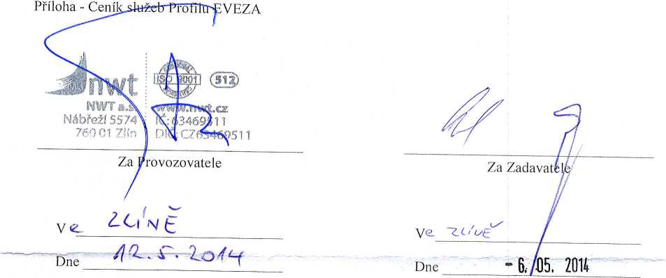

)

Příloha Všeobecných obchodních podmínek používání Profilu EVEZA Ceník služeb Profilu EVEZA
Popis služby | Cena bez DPH
Registrace Zadavatele na Profilu EVEZA, tj. vytvoření Profilu zadavatele | ZDARMA
Registrace Dodavatele na Profilu EVEZA | ZDARMA
Obsluha profilu zadavatele prostřednictvím administračního rozhraní, včetně editace již uveřejněných VZ  (Tato služba je podmíněna bezdlužností zadavatele vůči provozovateli) | ZDARMA
Uveřejnění jedné veřejné zakázky a informací s ní souvisejících  (Vztahuje se na všechny druhy a typy VZ a na informace uveřejňované po celou dobu uveřejnění VZ) bez ohledu na velikost příloh. | 480,- Kč
Zprostředkování registrace profilu zadavatele ve Věstníku VZ  (cena již obsahuje poplatek společnosti NESS Czech s. r. o. jako provozovateli Věstníku VZ) | 960,- Kč
Export veřejných zakázek při ukončení spolupráce včetně potvrzení o uveřejnění veřejné zakázky  (Data budou předána po uhrazení faktury) | 1800,-Kč /jedna VZ
Vyhotovení potvrzení o uveřejnění veřejné zakázky (Data buďóu předána po uhrazení faktury) | 1000,-Kč  /jedna VZ
Vyhrazení dalšího prostoru pro ukládané dokumenty k VZ (2GB k dispozici ihned při zřízení profilu zadavatele ZDARMA) | 1600,- Kč /za každý 1GB navíc /rok
Skolení uživatelů zadavatele k obsluze profilu (rozsah 3h) organizované v sídle zadavatele | 4000,- Kč
Náklady na cestovné při školení uživatelů v sídle zadavatele | 800,- Kč /hod.

Platnost od 30. listopadu 2012

